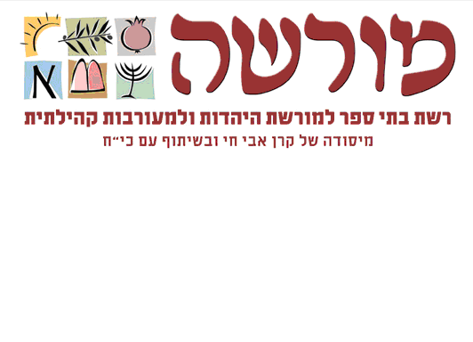

לימוד בחברותא

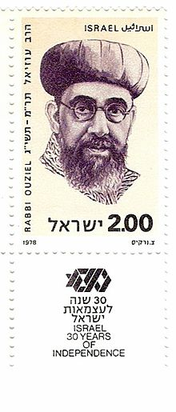
קראו את הקטע כולו ברצף.
דונו ביניכם איזה סוג טקסט הוא לפניכם? שיר , סיפור, תפילה
תנו כותרת לקטע.

__________________________
אבינו שבשמים
בונה ציון וירושלים
ומכונן מלכות ישראל.
השקיפה ממעון קדשך מן השמים
וברך את עמך את ישראל
ואת האדמה אשר נתת לנו
כאשר נשבעת לאבותינו.
רצה ה' ארצך
והשפע עליה מטוב חסדך.
תן טל לברכה
וגשמי רצון הורד בעתם
לרוות הרי ישראל ועמקיה
ולהשקות בהם כל צמח ועץ.
ונטיעות אלה
אשר אנחנו נוטעים לפניך היום
העמק שורשיהם וגדל פארם
למען יפרחו לרצון
בתוך שאר עצי ישראל
לברכה ולתפארה.
וחזק ידי כל אחינו
העמלים בעבודת אדמת הקדש
ובהפרחת שממתה.
ברך ה' חילם
ופעל ידם תרצה.
אמן

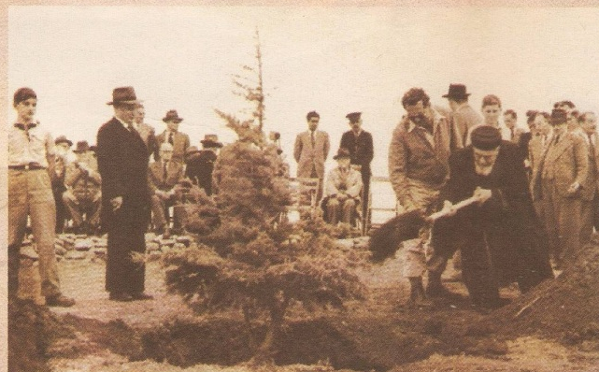
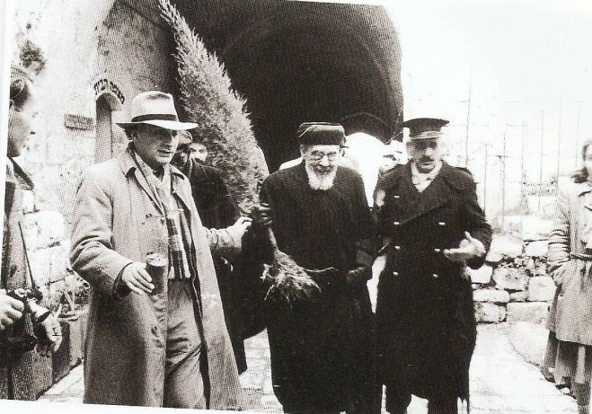

הדגישו בתוך הקטע את כל המילים הקשורות בצומח
קראו שוב את התפילה:
מצאו לפחות שלוש בקשות מה' בתפילה זו.
הרב עוזיאל העריך מאוד את החקלאים של מדינת ישראל, ולכבודם כתב תפילה זו, הקיפו את המשפט המבטא זאת.
הרב עוזיאל בנטיעות בהר הרצל
הרב עוזיאל, בנטיעות בהר ציון
פרושי מילים:
לרוות= מלא מים
פארם= ענפי העץ
חילם=כוחם
תרצה=תקבל

הרב בן ציון מאיר חי עוזיאל
לאורו נלך...
לפניכם ציר הזמן על פועלו של הרב עוזיאל,
במשך רוב שנותיו עבד הרב עוזיאל למען עם ישראל בתפקידים שונים.
מה אומר הדבר עליו? על סדר העדיפות שלו? איזו תכונה שלו הייתם מאמצים?
(התייחסו גם לתמונות מהדף הקודם.)

כתבו מכתב הערכה לרב
1880/תר"ם: הרב עוזיאל נולד
בירושלים
ציר הזמן
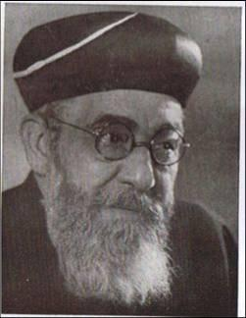
1896/ תרנ"ו: נושא לאישה את רוזה ברוך

הרב ב.צ.
1911 / תרע"א: נתמנה לחכם באשי
ביפו
מתוך התיאור של עמוס הנביא על גאולתם של ישראל (פרק ט' פסוק י"ד-ט"ו)
י"ד: וְשַׁבְתִּי אֶת שְׁבוּת עַמִּי יִשְׂרָאֵל וּבָנוּ עָרִים נְשַׁמּוֹת וְיָשָׁבוּ וְנָטְעוּ כְרָמִים וְשָׁתוּ אֶת יֵינָם וְעָשׂוּ גַנּוֹת וְאָכְלוּ אֶת פְּרִיהֶם.
ט"ו: וּנְטַעְתִּים עַל אַדְמָתָם וְלֹא יִנָּתְשׁוּ עוֹד מֵעַל אַדְמָתָם אֲשֶׁר נָתַתִּי לָהֶם אָמַר ה' אֱ-לֹהֶיךָ.

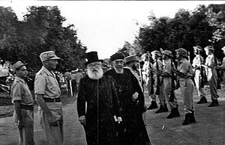
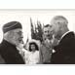
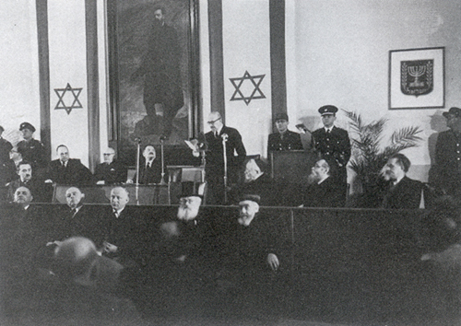
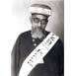

1923/ תרפ"ג: נתמנה לרב הראשי של ת"א - יפו
1921-1923/ תרפ"א-תרפ"ג:
הרב הראשי של קהילת סלוניקי, יוון
1939/ תרצ"ט: נתמנה לראשון לציון לא"י
1953/כ"ד אלול תשי"ג: משיב הרב עוזיאל את נשמתו לבורא עולם.
נקודה למחשבה...קראו את הפסוקים שלפניכם
אילו מילים מקבילות נמצאות בשני הפסוקים?
מיהו הנוטע בכל אחד מהפסוקים ומה הוא נוטע?
האם יש קשר בין שני הפסוקים הללו עפ"י מה שלמדנו מה הרעיון שמביעים שני הפסוקים?
הרב עוזיאל עם הנציב העליון הבריטי, סר אלן קנינגהם
הרב עוזיאל מבקר במחנה צה"ל
רבי יהודה הלוי בספר הכוזרי (מאמר ב, יב)
ממשיל את הקשר של עם ישראל עם ארץ ישראל לקשר של הנטיעה עם האדמה שבה היא גדלה. כשם שכל אילן וצמח זקוקים לאדמה המתאימה והמיוחדת להם על מנת לתת את פריים בצורה הטובה ביותר, כך גם עם ישראל צריך להיות נטוע בארץ המיוחדת לו שם יוכל לפעול וליצור באופן מושלם. ומהי אותה הארץ?
כמובן – ארץ ישראל.

הרב עוזיאל באסיפת הכנסת ט"ו בשבט תש"ט

